Mata Kuliah | : | PCVK
Program Studi | : | D4 – Teknik Informatika
Semester | : | 5
Kelas | : | TI - 3E
NIM | : | 244107020207
Nama | : | Adam Bahy Maulana
Jobsheet Ke- | : | 9
LAPORAN JOBSHEET
Praktikum Ke-1 : Operasi Dasar Dilasi, Erosi, Opening, dan Closing
Langkah | Jawaban/Deskripsi
1-2 : Lingkungan kerja dan citra masukan | Percobaan dijalankan pada notebook Week9.ipynb dengan Python 3.11.16, OpenCV 5.0.0, NumPy 2.4.6, scikit-image 0.26.0, dan Tesseract 5.4.0.20240606. Seluruh pustaka morfologi berasal dari OpenCV, sedangkan skeletonisasi memakai scikit-image.  import cv2, numpy as np  from matplotlib import pyplot as plt  import pytesseract  from skimage import filters, morphology as skmorph  Modul menunjuk berkas plat nomer.jpg yang tidak tersedia pada folder bahan, sehingga citra kerja diganti sudoku-original.jpg berukuran 423 x 419 piksel. Citra ini memuat teks bergaris tipis sehingga setara untuk menguji dilasi dan erosi. Pencahayaan halaman tidak rata, sehingga citra dibagi dengan latar hasil blur sebelum ambang Otsu diterapkan pada nilai 181. Tanpa perataan, bayangan tepi halaman ikut menjadi objek dan proporsi objek mencapai 0.4053; setelah perataan proporsi objek turun menjadi 0.1116.  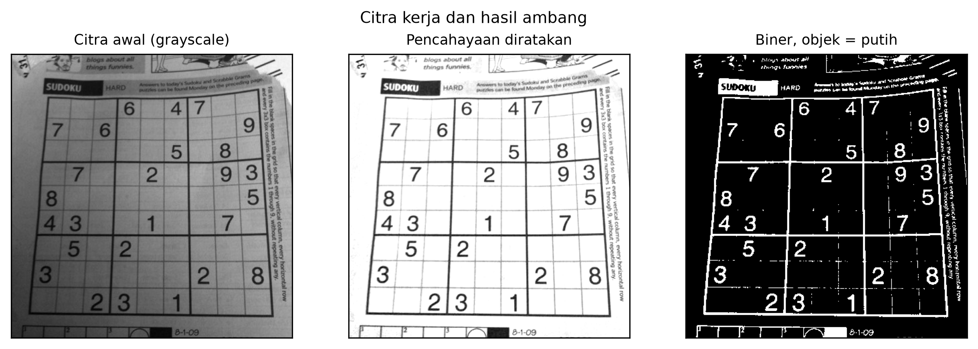  Gambar 1. Citra kerja, hasil perataan pencahayaan, dan biner dengan objek berwarna putih
  Unsur | Nilai
  Berkas | sudoku-original.jpg
  Ukuran | 423 x 419 piksel
  Ambang Otsu setelah perataan | 181
  Proporsi objek sebelum perataan | 0.4053
  Proporsi objek sesudah perataan | 0.1116
3 : Dilasi tanpa pustaka, SE square 5 x 5 | Dilasi tanpa pustaka dihitung dengan menggeser jendela 5 x 5 dan mengambil nilai maksimum hasil perkalian jendela dengan structuring element (SE) persegi. Setiap piksel objek bertambah dari 19784 menjadi 54167 piksel, yaitu kenaikan 173.79 persen.  def dilasi_citra(F, w):  p, q = F.shape  imgD = np.zeros((p, q), dtype=np.uint8)  SED = np.ones((w, w), dtype=np.uint8)  c = (w - 1) // 2  for i in range(c, p - c):  for j in range(c, q - c):  imgD[i, j] = np.max(F[i-c:i+c+1, j-c:j+c+1] * SED)  return imgD  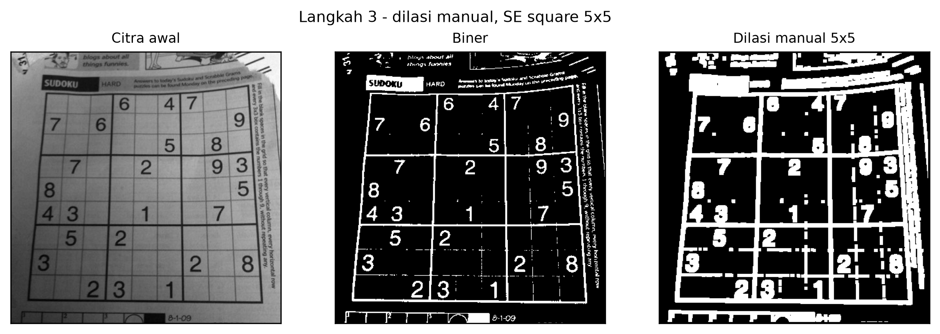  Gambar 2. Dilasi manual dengan SE square 5 x 5 pada citra biner
  Ukuran | Nilai
  Waktu proses manual | 1317.2 ms
  Piksel objek sebelum | 19784
  Piksel objek sesudah | 54167
  Pertambahan objek | 173.79 persen
4 : Dilasi dengan pustaka, SE square 3 x 3 | Operasi yang sama dikerjakan cv2.dilate dengan kernel persegi 3 x 3. Hasil perhitungan manual dan pustaka identik pada seluruh piksel interior; selisih 180 piksel hanya berada pada tepi citra, karena kode manual tidak memproses baris dan kolom terluar. Waktu eksekusi cv2.dilate dengan SE 3 x 3 adalah 0.28 ms, sedangkan perulangan Python pada SE 5 x 5 langkah 3 memerlukan 1317.2 ms, setara 4779.5 kali lebih cepat.  kernel = np.ones((3, 3), np.uint8)  dilasi = cv2.dilate(biner, kernel, iterations=1)  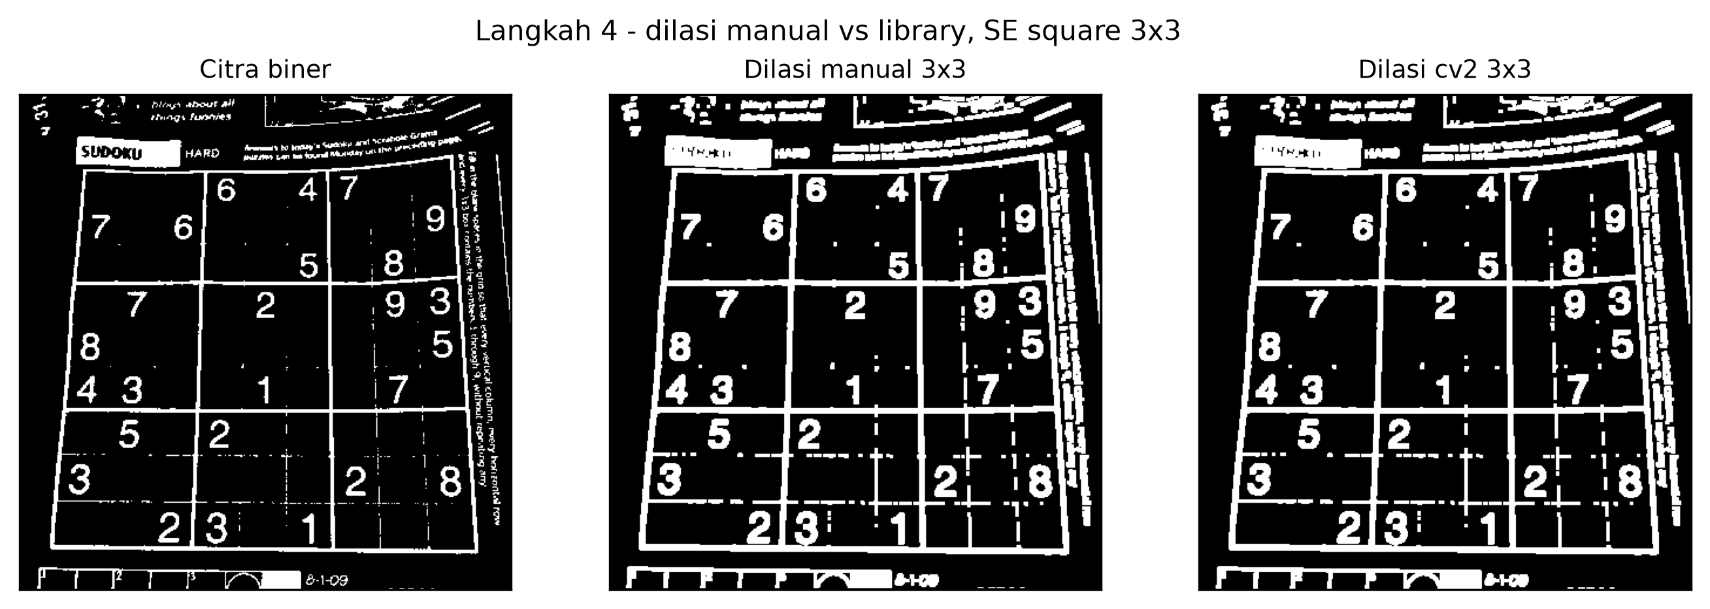  Gambar 3. Dilasi manual dan cv2.dilate dengan SE square 3 x 3
  Ukuran | Nilai
  Piksel objek hasil cv2.dilate | 38047
  Selisih piksel interior | 0
  Selisih piksel tepi | 180
  Waktu cv2.dilate | 0.28 ms
  Percepatan terhadap kode manual | 4779.5 kali
5 : Erosi tanpa pustaka, SE square 5 x 5 | Erosi manual memakai jendela 5 x 5 dan nilai minimum hasil perkalian jendela dengan SE persegi. Piksel objek menyusut dari 19784 menjadi 1246 piksel atau 93.7 persen, karena goresan teks yang lebih tipis dari ukuran SE hilang seluruhnya.  def erosi_citra(F, k):  m, n = F.shape  SE = np.ones((k, k), dtype=np.uint8)  c = (k - 1) // 2  imgE = np.zeros((m, n), dtype=np.uint8)  for i in range(c, m - c):  for j in range(c, n - c):  imgE[i, j] = np.min(F[i-c:i+c+1, j-c:j+c+1] * SE)  return imgE  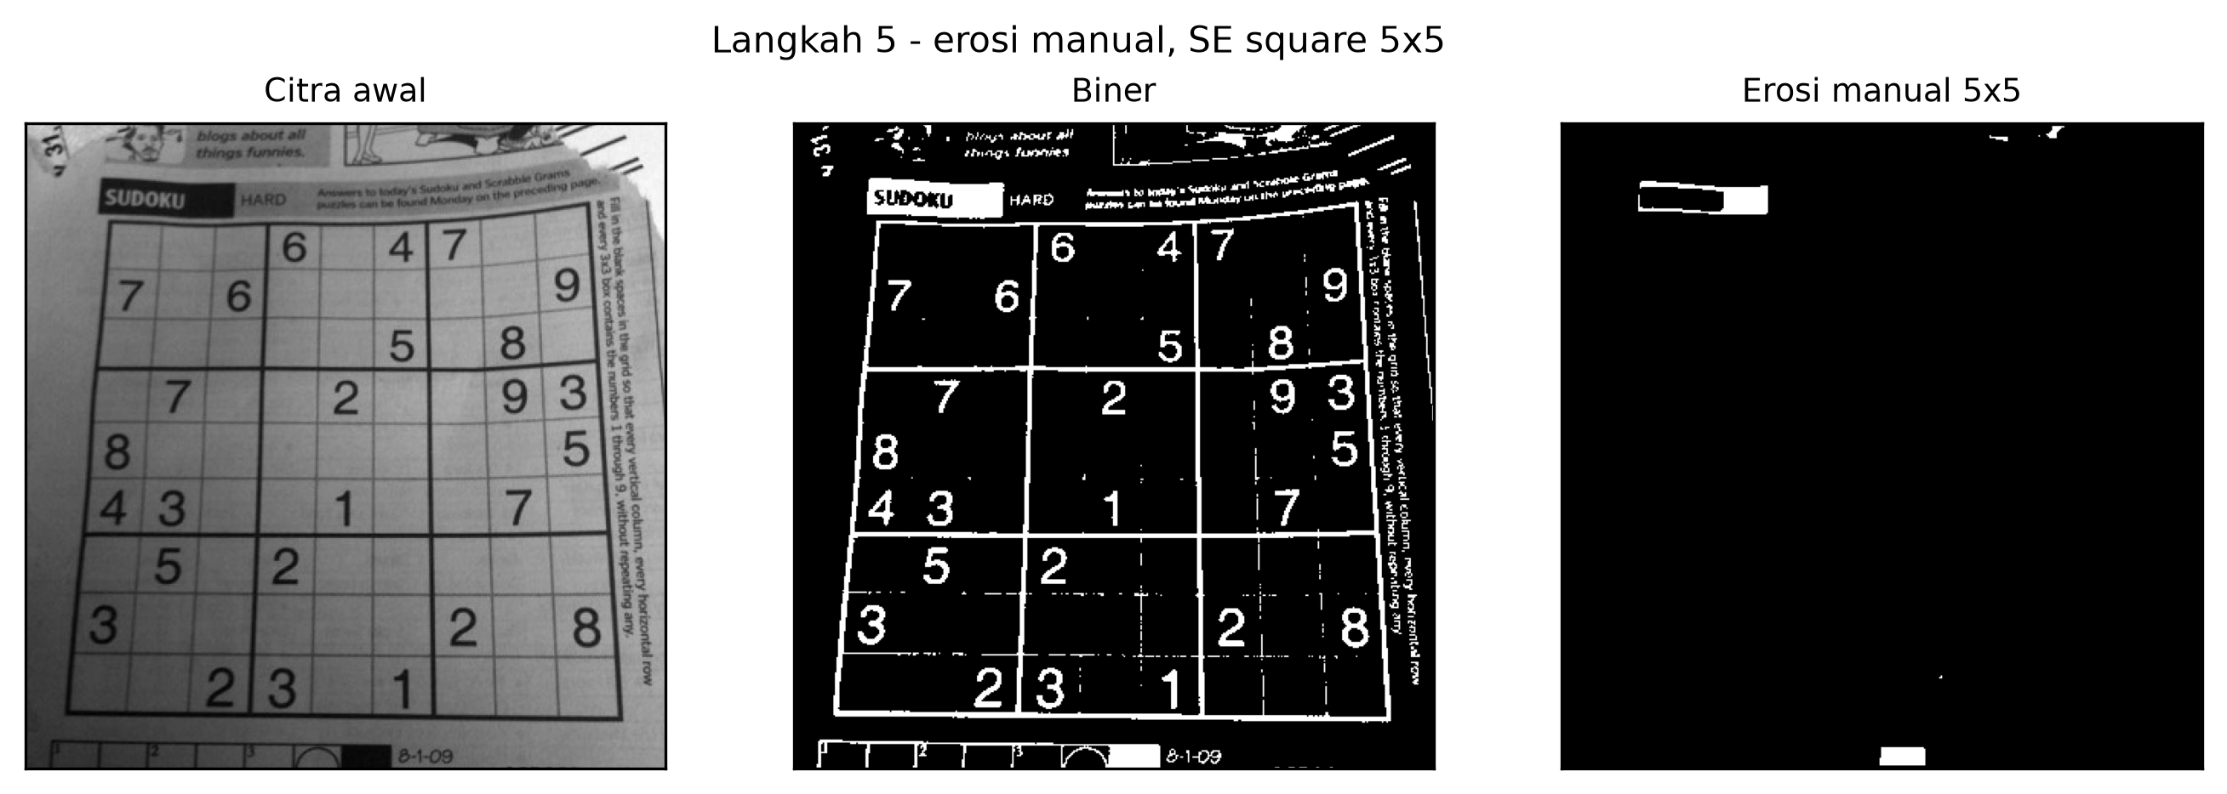  Gambar 4. Erosi manual dengan SE square 5 x 5 pada citra biner
  Ukuran | Nilai
  Waktu proses manual | 2107.9 ms
  Piksel objek sebelum | 19784
  Piksel objek sesudah | 1246
  Penyusutan objek | 93.7 persen
6 : Erosi dengan pustaka, SE square 5 x 5 | Erosi dengan cv2.erode dan kernel 5 x 5 menghasilkan piksel objek 1327. Selisih terhadap kode manual hanya 81 piksel di tepi citra, sedangkan interior identik. Waktu eksekusi 0.27 ms atau 7679.0 kali lebih cepat daripada perulangan Python.  kernel = np.ones((5, 5), np.uint8)  erosion = cv2.erode(biner, kernel, iterations=1)  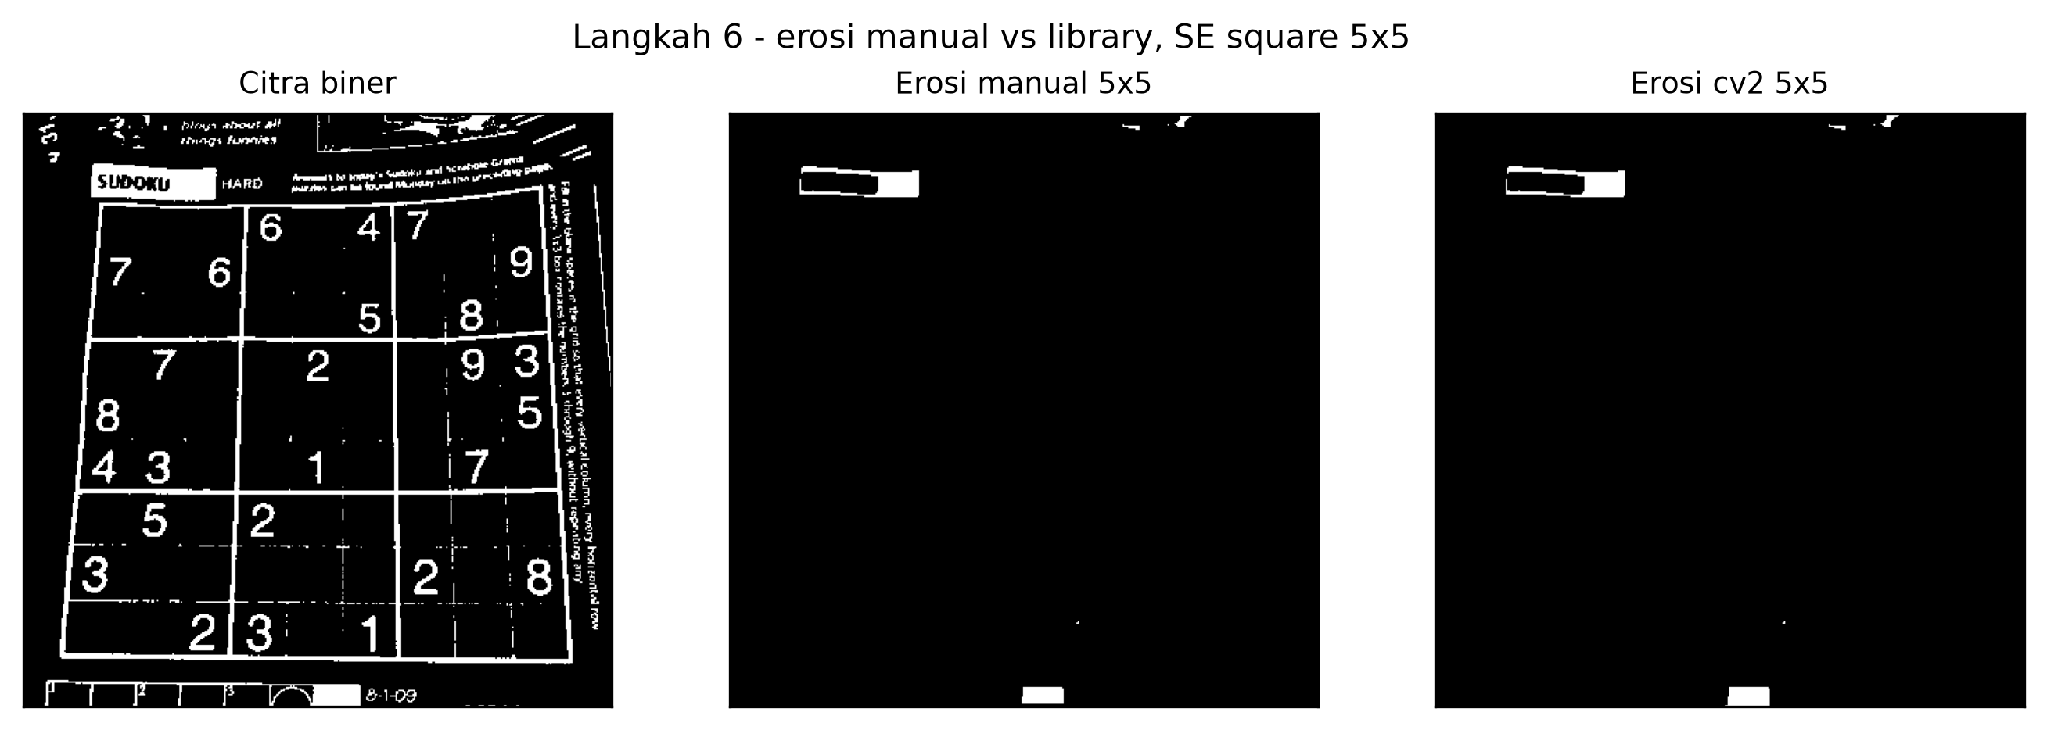  Gambar 5. Erosi manual dan cv2.erode dengan SE square 5 x 5
7 : Opening tanpa dan dengan pustaka, SE square 3 x 3 | Opening adalah erosi yang diikuti dilasi dengan SE 3 x 3. Operasi ini membuang bintik terang yang lebih kecil dari SE tanpa mengubah ukuran objek utama, sehingga objek berkurang 27.7 persen. Hasil manual (14235 piksel) dan pustaka (14304 piksel) berbeda 69 piksel di tepi citra. Pengulangan opening tidak mengubah hasil, dengan selisih 0 piksel, sehingga sifat idempoten modul terbukti.  open_manual = dilasi_citra(erosi_citra(biner, 3), 3)  open_lib = cv2.morphologyEx(biner, cv2.MORPH_OPEN, np.ones((3, 3), np.uint8))  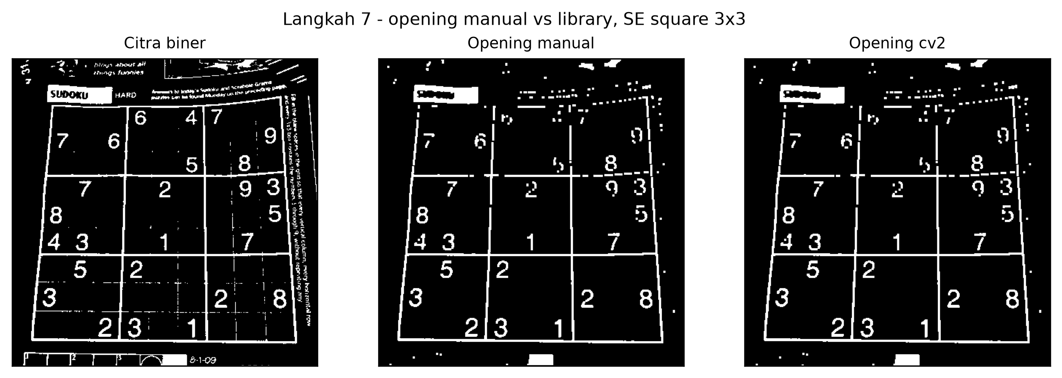  Gambar 6. Opening manual dan cv2.morphologyEx dengan SE square 3 x 3
8 : Closing tanpa dan dengan pustaka, SE square 3 x 3 | Closing adalah dilasi yang diikuti erosi dengan SE 3 x 3, berfungsi menutup lubang kecil di dalam objek. Objek bertambah 8.73 persen, dari 19784 menjadi 21511 piksel. Selisih manual terhadap pustaka 237 piksel dan pengulangan closing tidak mengubah hasil (0 piksel).  close_manual = erosi_citra(dilasi_citra(biner, 3), 3)  close_lib = cv2.morphologyEx(biner, cv2.MORPH_CLOSE, np.ones((3, 3), np.uint8))  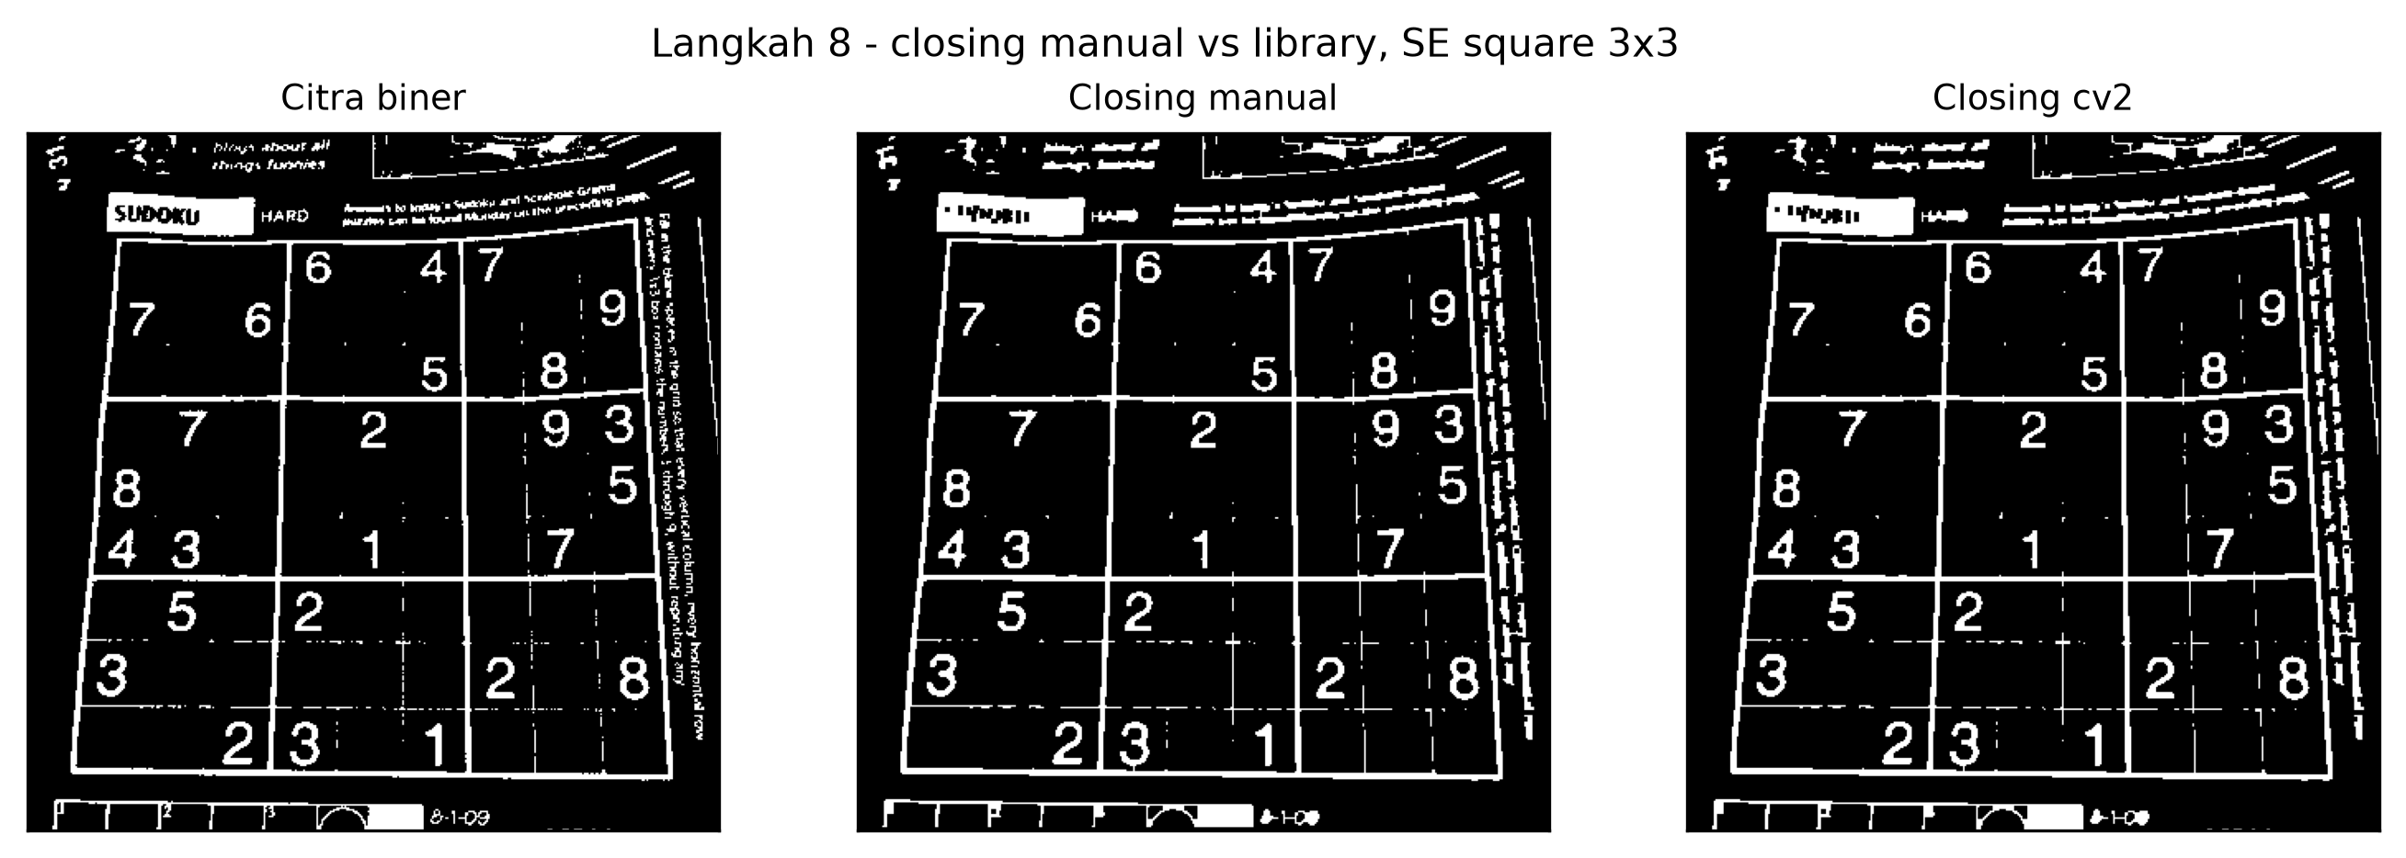  Gambar 7. Closing manual dan cv2.morphologyEx dengan SE square 3 x 3
  Hubungan himpunan | Terpenuhi
  opening(A) himpunan bagian A | ya
  A himpunan bagian closing(A) | ya
Praktikum Ke-2 : Variasi Structuring Element dan Operasi Turunan
Langkah | Jawaban/Deskripsi
9 : Dilasi SE cross 3 x 3 dan 5 x 5 | Dilasi dengan SE cross memakai jendela yang bentuknya sama dengan SE, bukan jendela persegi. SE cross 3 x 3 memuat lima piksel aktif dan menambah objek 74.15 persen menjadi 34453 piksel. SE cross 5 x 5 memuat sembilan piksel aktif dan menambah objek 138.27 persen menjadi 47140 piksel. Hasil kedua ukuran identik dengan cv2.dilate (selisih interior nol piksel).  cross3 = np.array([[0, 1, 0],  [1, 1, 1],  [0, 1, 0]], np.uint8)  cross5 = np.array([[0, 0, 1, 0, 0],  [0, 0, 1, 0, 0],  [1, 1, 1, 1, 1],  [0, 0, 1, 0, 0],  [0, 0, 1, 0, 0]], np.uint8)  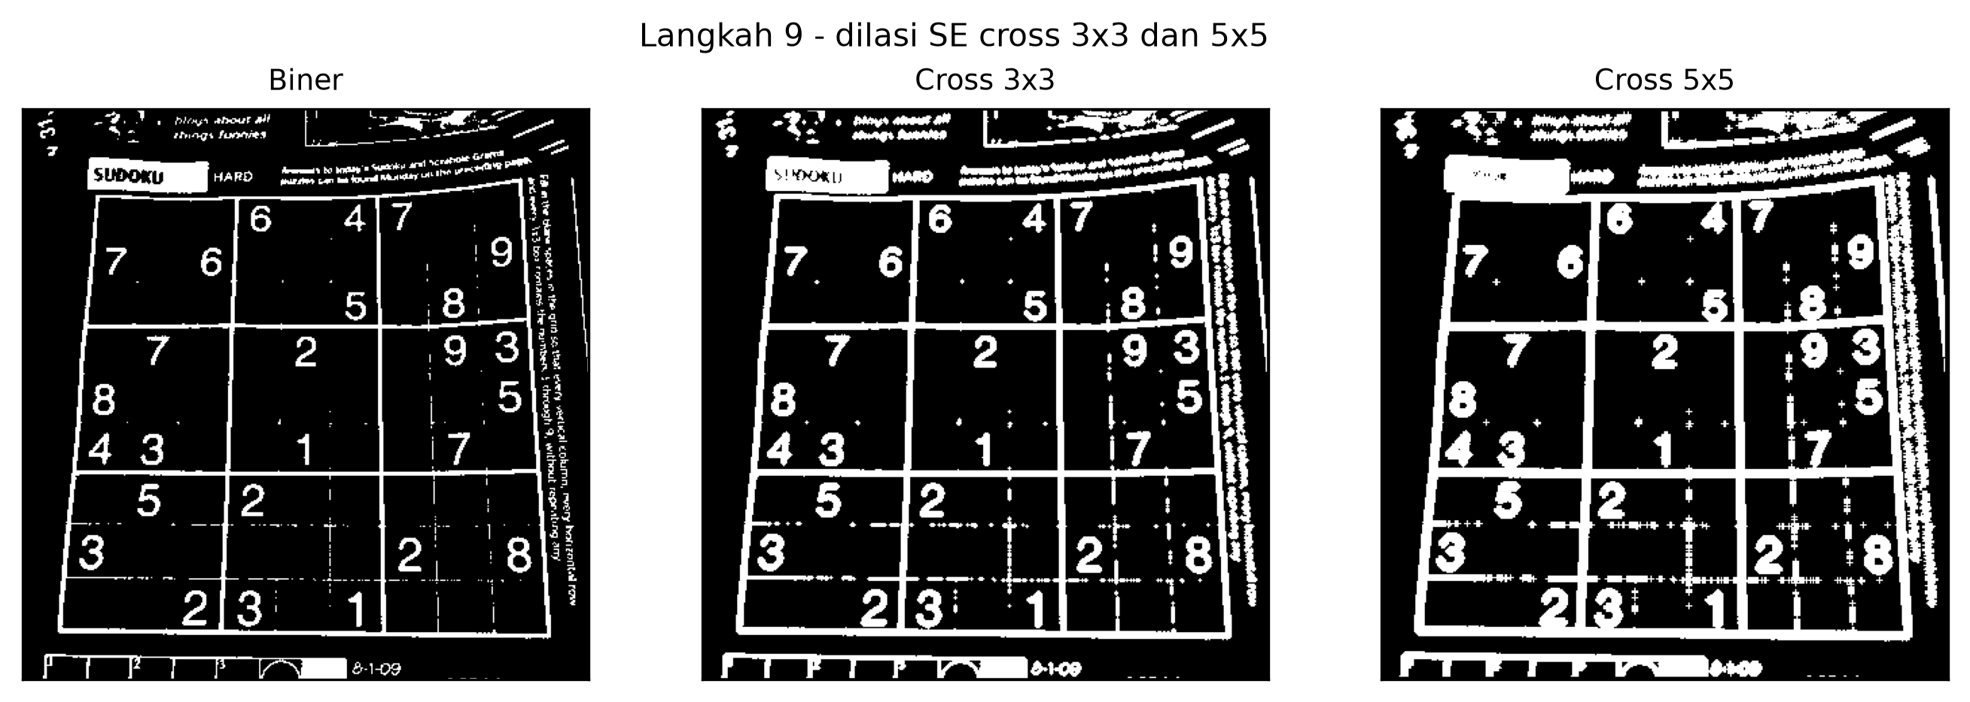  Gambar 1. Dilasi dengan SE cross 3 x 3 dan 5 x 5
9-10 : Pengaruh bentuk structuring element | Pengaruh bentuk SE diuji pada ukuran yang sama. Pada ukuran 3 x 3, SE square menambah objek 91.4 persen, sedangkan cross dan circular sama-sama 74.15 persen karena kedua SE itu memuat lima piksel aktif yang sama. Pada ukuran 5 x 5 urutan pertambahan adalah square, circular, lalu cross, sejalan dengan jumlah piksel aktif masing-masing SE. Dengan demikian besar pertambahan ditentukan jumlah piksel aktif, sedangkan bentuk SE menentukan arah pertambahan.  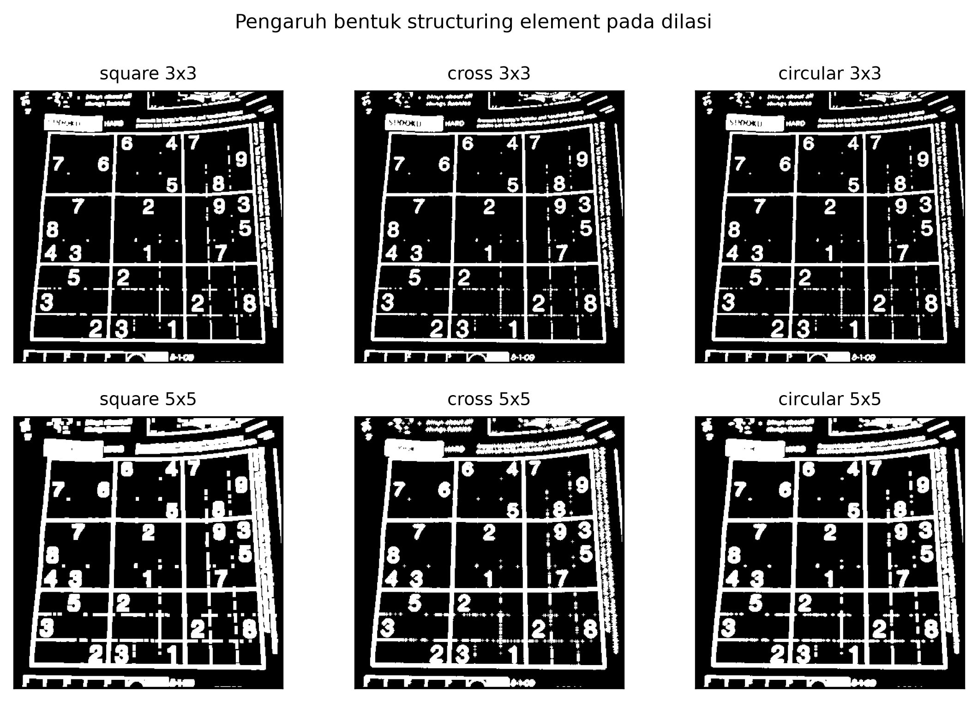  Gambar 2. Pengaruh bentuk structuring element pada dilasi ukuran 3 x 3 dan 5 x 5
  Ukuran | Bentuk SE | Piksel aktif | Objek hasil | Pertambahan (persen)
  3 | square | 9 | 37867 | 91.4
  3 | cross | 5 | 34453 | 74.15
  3 | circular | 5 | 34453 | 74.15
  5 | square | 25 | 54167 | 173.79
  5 | cross | 9 | 47140 | 138.27
  5 | circular | 17 | 50500 | 155.26
10 : Dilasi SE circular 3 x 3 dan 5 x 5 | SE circular dibentuk cv2.getStructuringElement dengan MORPH_ELLIPSE. SE circular 3 x 3 berbentuk sama dengan cross 3 x 3 sehingga hasilnya juga sama, yaitu 34453 piksel objek atau bertambah 74.15 persen. SE circular 5 x 5 memuat 17 piksel aktif dan menambah objek 155.26 persen menjadi 50500 piksel, lebih besar daripada cross 5 x 5 namun lebih kecil daripada square 5 x 5.  circ3 = cv2.getStructuringElement(cv2.MORPH_ELLIPSE, (3, 3))  circ5 = cv2.getStructuringElement(cv2.MORPH_ELLIPSE, (5, 5))  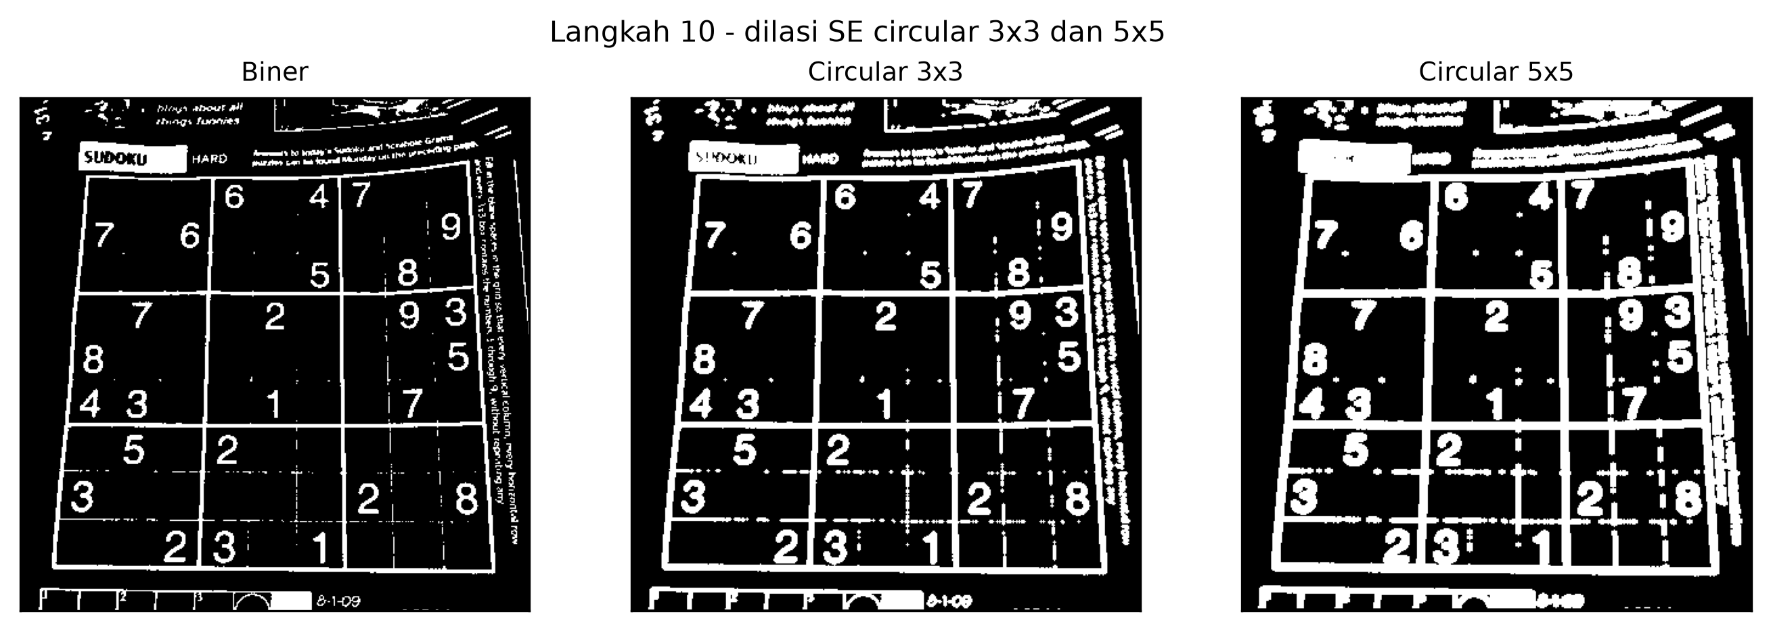  Gambar 3. Dilasi dengan SE circular 3 x 3 dan 5 x 5
11 : Erosi SE rectangle 3 x 5 dan 5 x 7 | Erosi dengan SE persegi panjang memakai dua jendela berbeda, yaitu 3 baris x 5 kolom dan 5 baris x 7 kolom. SE 3 x 5 menyusutkan objek 84.3 persen menjadi 3107 piksel, sedangkan SE 5 x 7 menyusutkan 94.27 persen menjadi 1133 piksel. Penyusutan lebih besar pada arah kolom karena jumlah kolom SE lebih banyak.  Kode modul untuk langkah ini tidak dapat dijalankan apa adanya. Fungsi erosi_citra memakai jendela persegi k x k, sedangkan SE persegi panjang berukuran 3 x 5 dan 5 x 7, sehingga perkalian jendela dengan SE memicu galat shape broadcast (ValueError: operands could not be broadcast together with shapes (5,5) (3,5) serta ValueError: operands could not be broadcast together with shapes (7,7) (5,7)). Implementasi yang dipakai pada laporan ini memakai jendela yang mengikuti dimensi SE, dan hasilnya identik dengan cv2.erode pada seluruh piksel interior.  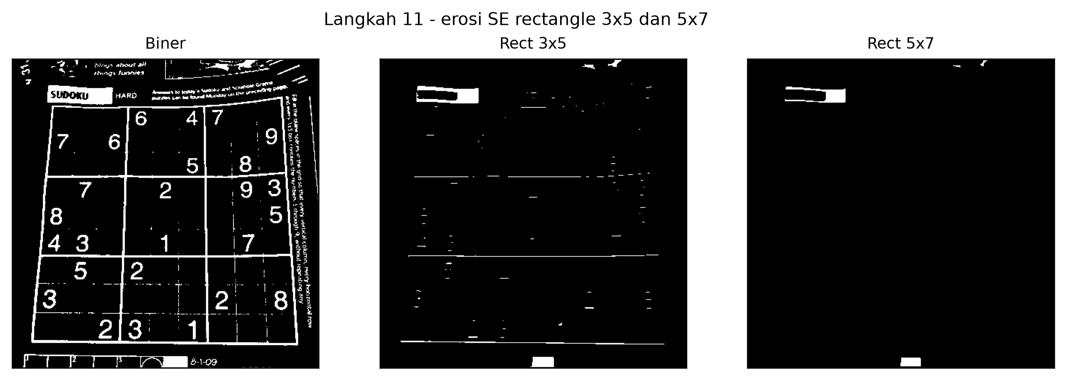  Gambar 4. Erosi dengan SE rectangle 3 x 5 dan 5 x 7
12 : Erosi SE garis vertikal panjang tiga dan lima | Erosi dengan SE garis vertikal diuji pada j.png yang berukuran 150 x 112 piksel dan sudah biner dengan 2576 piksel objek. SE garis vertikal panjang tiga menyisakan 84.43 persen objek, sedangkan panjang lima menyisakan 68.91 persen. Bagian glif yang lolos hanya bagian yang lebih tinggi daripada SE, sehingga erosi garis bekerja sebagai penyaring arah.  Kode modul pada langkah ini tetap memakai jendela persegi k x k meskipun SE berbentuk garis 1 x k, sehingga hasilnya berbeda 384 piksel untuk k = 3 dan 760 piksel untuk k = 5 dibandingkan erosi dengan jendela sesuai bentuk SE.  line3 = cv2.getStructuringElement(cv2.MORPH_ELLIPSE, (1, 3))  line5 = cv2.getStructuringElement(cv2.MORPH_ELLIPSE, (1, 5))  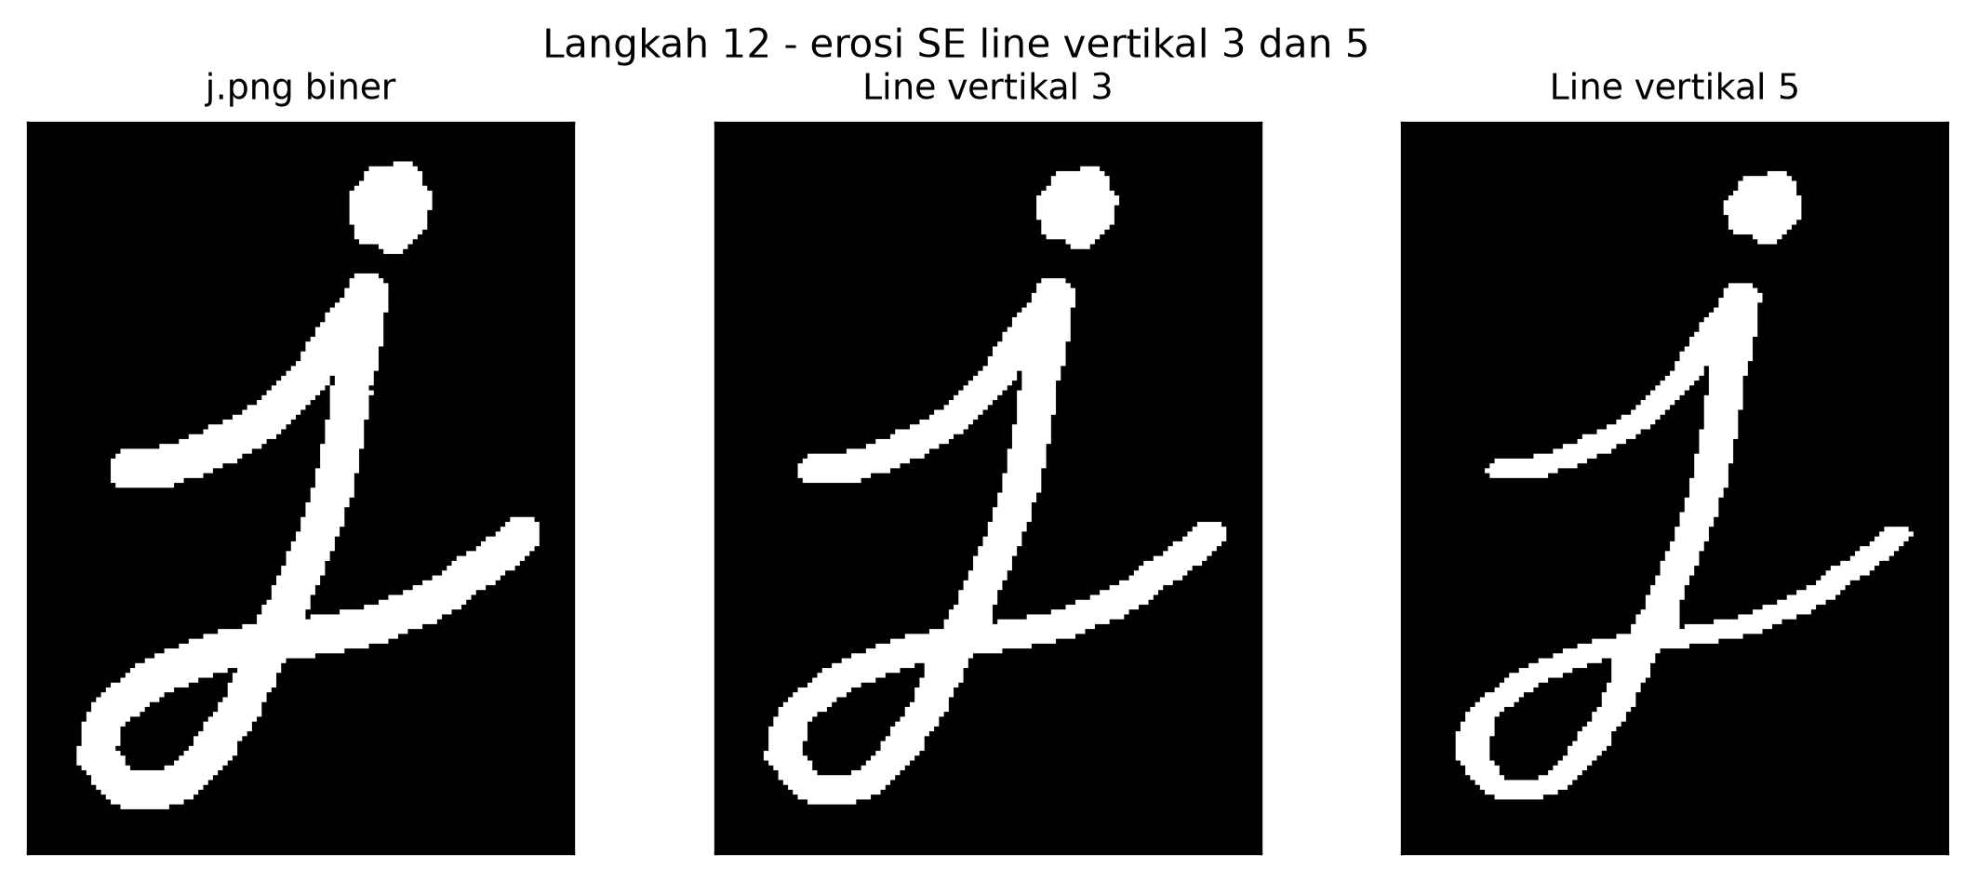  Gambar 5. Erosi dengan SE garis vertikal panjang tiga dan lima pada j.png
Praktikum Ke-3 : Top-hat, Bottom-hat, Skeleton, dan Thickening
Langkah | Jawaban/Deskripsi
13 : Top-hat dengan SE rectangle 3 x 3 | Top-hat dihitung sebagai selisih citra asli dengan opening-nya, sehingga yang tersisa hanya fitur terang yang lebih kecil daripada SE. Nilai rata-rata citra turun dari 101.85 menjadi 1.73, dan 880 piksel bernilai di atas 30. Hasil cv2.morphologyEx dengan MORPH_TOPHAT sama persis dengan perhitungan manual (selisih 0 piksel), sehingga definisi pada modul terverifikasi.  kernel = cv2.getStructuringElement(cv2.MORPH_RECT, (3, 3))  tophat = cv2.morphologyEx(plat, cv2.MORPH_TOPHAT, kernel)  tophat_manual = cv2.subtract(plat, cv2.morphologyEx(plat, cv2.MORPH_OPEN, kernel))  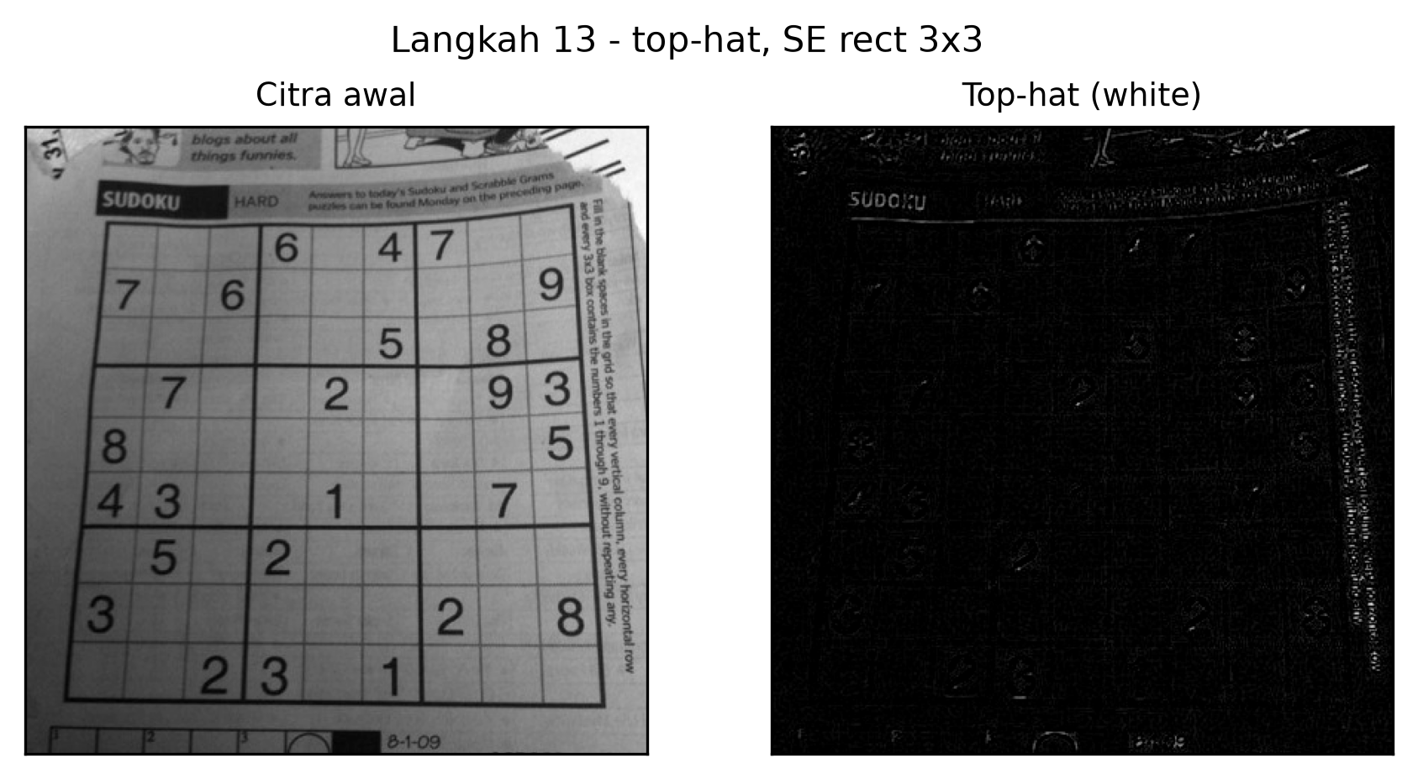  Gambar 1. Top-hat dengan SE rectangle 3 x 3 pada citra teks
14 : Bottom-hat dengan SE rectangle 13 x 5 | Bottom-hat atau black-hat adalah selisih closing dengan citra asli, sehingga menonjolkan fitur gelap yang lebih kecil daripada SE. Pada kitten01.jpg berukuran 627 x 670 piksel dengan SE 13 x 5, nilai rata-rata keluaran 8.73 dari citra asli 98.07, dan 28925 piksel bernilai di atas 30. Hasil pustaka sama dengan perhitungan manual (selisih 0 piksel).  kernel = cv2.getStructuringElement(cv2.MORPH_RECT, (13, 5))  blackhat = cv2.morphologyEx(kit, cv2.MORPH_BLACKHAT, kernel)  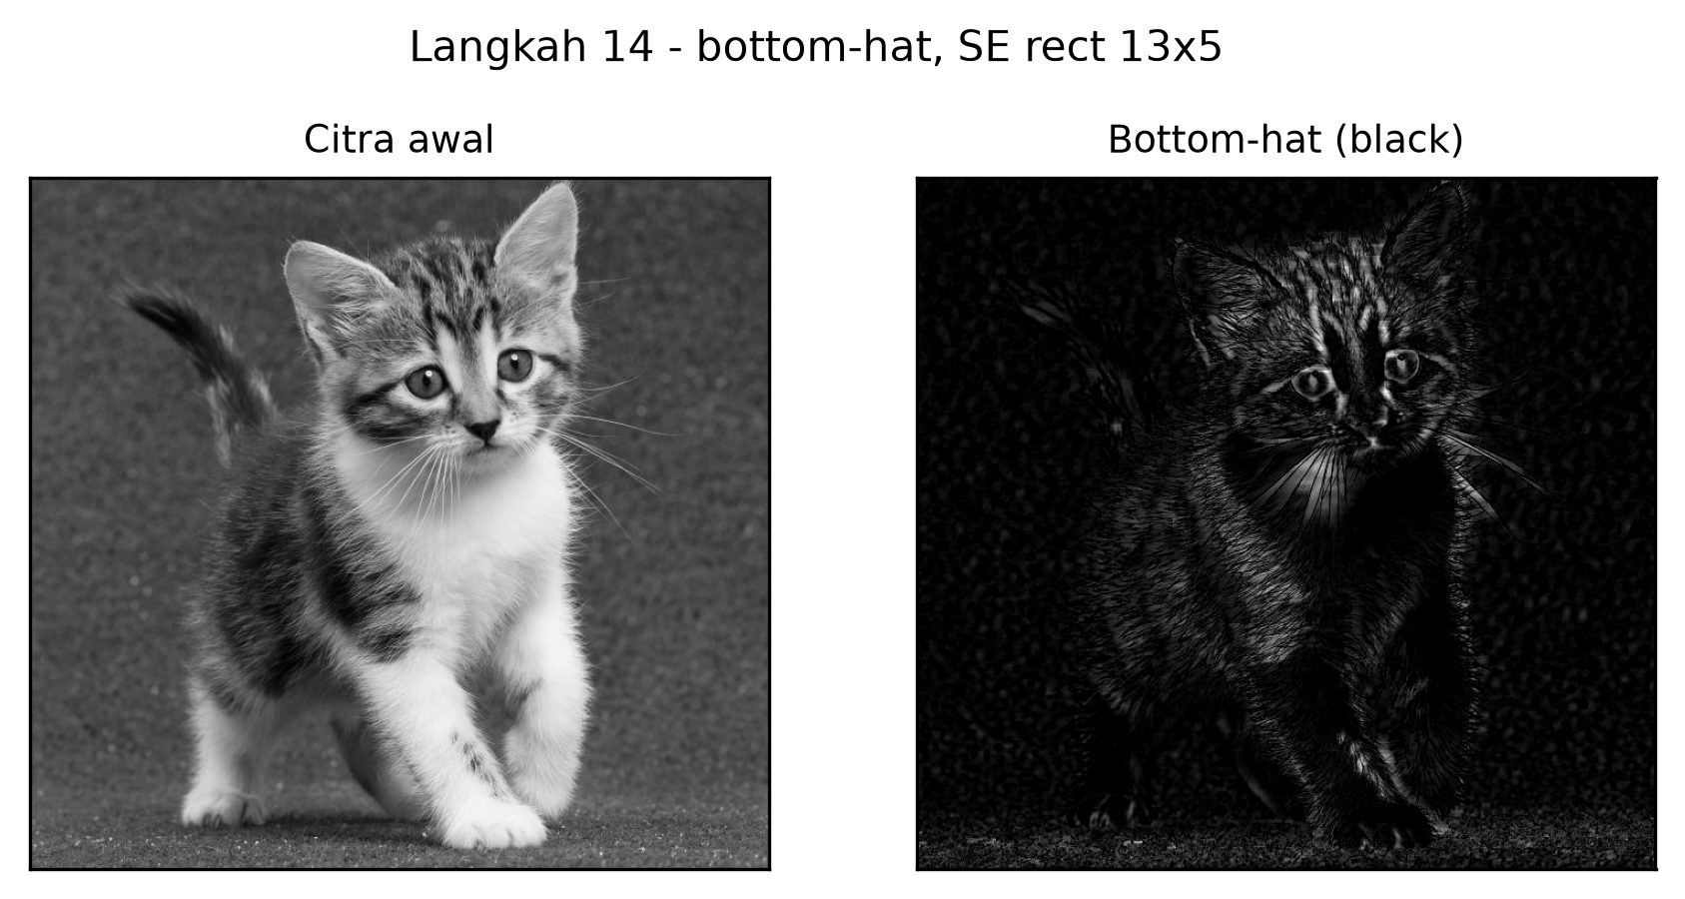  Gambar 2. Bottom-hat dengan SE rectangle 13 x 5 pada kitten01.jpg
15-16 : Skeleton dan skeleton inverse | Skeletonisasi memakai ambang triangle dari scikit-image. Ambang pada lily.jpg bernilai 253.0 sehingga citra biner memuat 212716 piksel objek, sedangkan skeleton hanya 15477 piksel atau terkompresi 92.72 persen. Jumlah komponen terhubung tetap 164 komponen, sama dengan citra binernya, sehingga topologi objek terjaga.  Hasil langkah 15 memperlihatkan artefak yang perlu dicatat. Latar lily.jpg berwarna terang dengan nilai rata-rata 214.2, sehingga kriteria citra lebih besar daripada ambang memilih latar sebagai objek dan skeleton yang terbentuk mengikuti tepi latar, bukan tepi bunga. Langkah 16 memakai kriteria terbalik, yaitu citra lebih kecil daripada ambang, sehingga objek gelap yang menjadi skeleton. Pada citra terbalik itu objek berjumlah 158865 piksel dan skeletonnya 18916 piksel, terkompresi 88.09 persen.  ambang = filters.threshold_triangle(lily)  skel = skmorph.skeletonize(lily > ambang) # langkah 15  skel_inv = skmorph.skeletonize(lily < ambang) # langkah 16  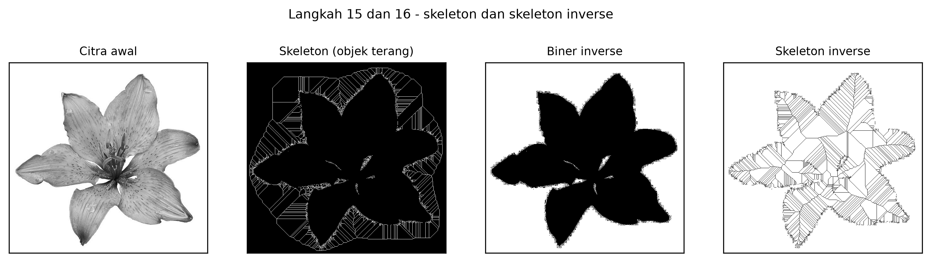  Gambar 3. Skeleton objek terang dan skeleton citra terbalik pada lily.jpg
17 : Thickening: skeletonize dibandingkan thin | Thickening diuji dengan membandingkan skeletonize dan thin pada citra biner yang sama, yaitu 24736 piksel objek. skeletonize menghasilkan 8998 piksel dan thin menghasilkan 8929 piksel, berselisih 69 piksel, sehingga kedua keluaran tidak identik. Perbedaan muncul karena skeletonize mempertahankan satu piksel sumbu medial, sedangkan thin mengikis berulang sampai tidak ada perubahan dan menyisakan 918 komponen terhubung.  image_binary = img_as_float(color.rgb2gray(io.imread('lily.jpg'))) < 0.5  out_skeletonize = morphology.skeletonize(image_binary)  out_thin = morphology.thin(image_binary, max_num_iter=None)  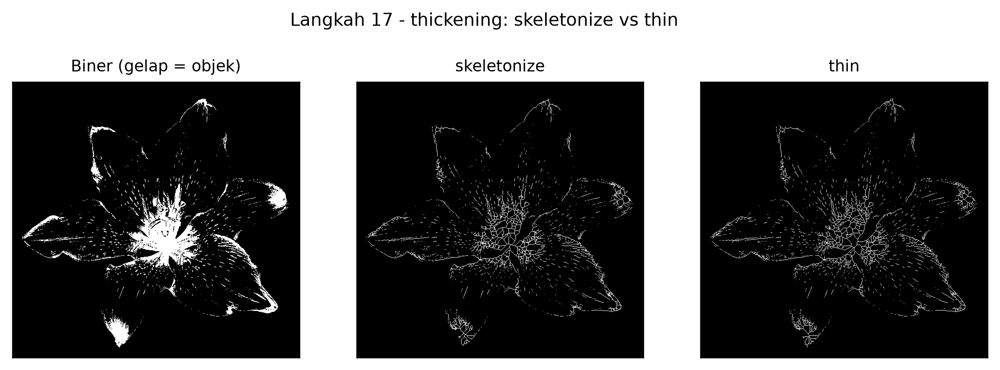  Gambar 4. Perbandingan skeletonize dan thin pada citra biner lily.jpg
Soal Praktikum : Morfologi sebagai Praolahan OCR Citra KTP
Langkah | Jawaban/Deskripsi
Tugas 1 : Rancangan praolahan morfologi dan varian yang diuji | Tugas menerapkan morfologi sebagai praolahan sebelum OCR pada empat citra KTP Modul 7. Tujuh varian praolahan dibandingkan, mulai dari citra grayscale tanpa ambang sampai kombinasi pemilihan kanal warna dengan morfologi. Setiap varian dibaca Tesseract 5.4.0 dengan model bahasa ind dan mode segmentasi psm 6.  def bersihkan(up):  _, otsu = cv2.threshold(up, 0, 255, cv2.THRESH_BINARY + cv2.THRESH_OTSU)  fg = cv2.bitwise_not(otsu)  fg = cv2.morphologyEx(fg, cv2.MORPH_CLOSE, np.ones((3, 3), np.uint8))  fg = cv2.morphologyEx(fg, cv2.MORPH_OPEN, np.ones((2, 2), np.uint8))  return cv2.bitwise_not(fg)  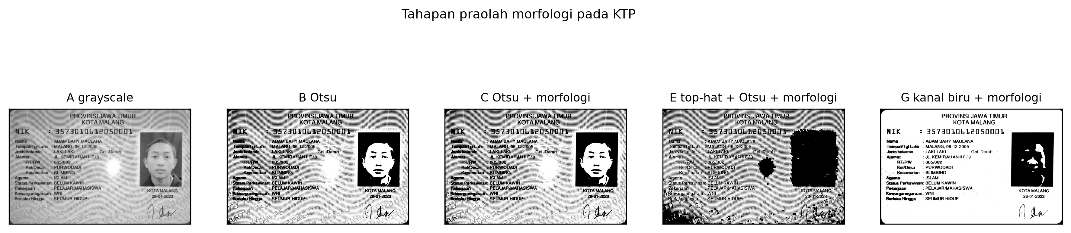  Gambar 1. Tahapan praolahan morfologi pada ktp_adam.jpg
  Varian | Perlakuan
  A_grayscale | citra grayscale diperbesar 1,6 kali, tanpa ambang
  B_otsu | ambang Otsu pada grayscale
  C_otsu_morfologi | Otsu, closing 3 x 3, opening 2 x 2
  D_tophat_otsu | top-hat latar 25 x 25, lalu Otsu
  E_tophat_otsu_morfologi | top-hat latar, Otsu, closing 3 x 3
  F_adaptive_morfologi | ambang adaptif 101, C 35, opening 2 x 2
  G_kanal_biru_morfologi | kanal biru, Otsu, closing 3 x 3, opening 2 x 2
Tugas 2 : Hasil OCR sebelum dan sesudah praolahan morfologi | Ukuran keberhasilan yang dipakai adalah proporsi kata acuan yang ditemukan, yaitu perbandingan jumlah kata pada kolom acuan tabel OCR Modul 7 yang muncul pada keluaran OCR terhadap jumlah kata acuan. Ukuran ini tahan terhadap kelebihan teks yang tidak diminta, berbeda dengan character error rate yang dapat melebihi 1,0 bila keluaran jauh lebih panjang daripada acuan. Rerata keyakinan kata dipakai sebagai ukuran pendamping.  Pada ktp_adam.jpg varian terbaik adalah kanal biru dengan morfologi. Keyakinan kata naik dari 29.83 menjadi 62.17, dan kata acuan yang terbaca dari 0.0 menjadi 0.5. Foto KTP itu diambil miring dengan latar bertekstur, sehingga pemilihan kanal dan pembersihan bintik menentukan hasil, bukan ukuran structuring element.  Pada tiga citra hasil pindai, perubahan proporsi acuan tidak lebih dari 0.1. ktp_fulan.jpg bergerak dari 0.8 ke 0.9 dengan keyakinan turun 0.91, ktp_fulani.jpg tetap di 0.9 dengan keyakinan naik 7.8, dan ktp_jack.jpg tetap di 0.7 dengan keyakinan turun 9.14. Citra pindai sudah bersih dan kontras, sehingga ambang Otsu polos atau ambang adaptif sudah memadai dan morfologi hanya mengubah tepi glif.  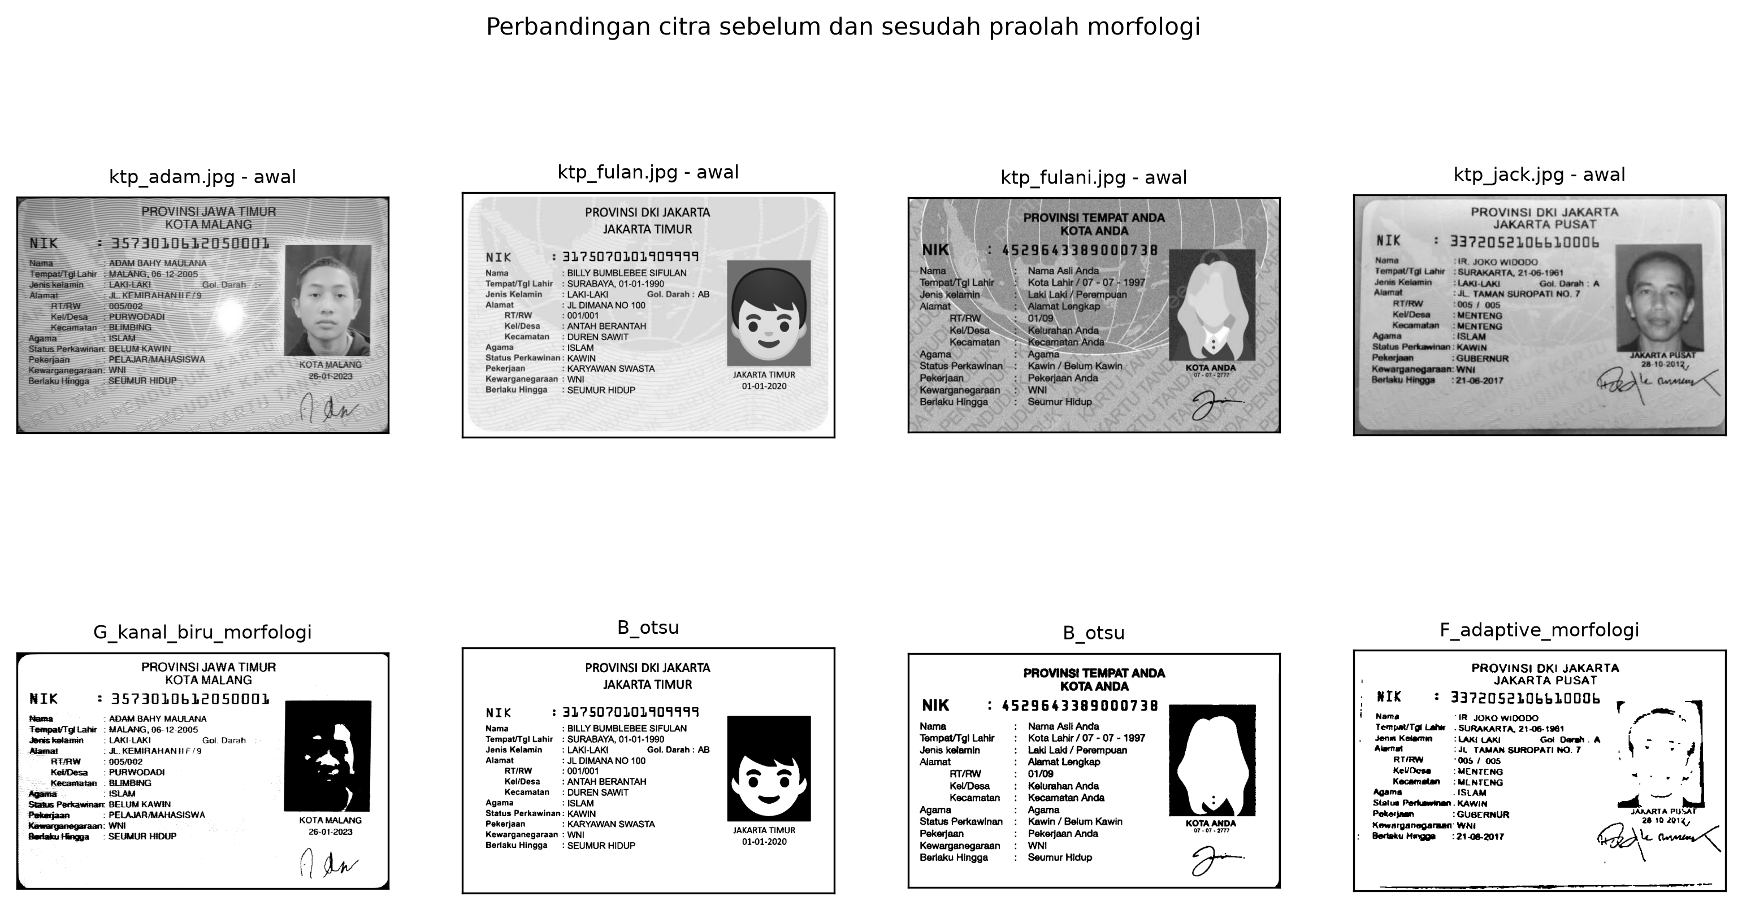  Gambar 2. Citra KTP sebelum dan sesudah praolahan morfologi terbaik per berkas
  Berkas | Varian terbaik | Conf awal | Conf terbaik | Acuan awal | Acuan terbaik
  ktp_adam.jpg | G | 29.83 | 62.17 | 0.0 | 0.5
  ktp_fulan.jpg | B | 86.58 | 85.67 | 0.8 | 0.9
  ktp_fulani.jpg | B | 75.56 | 83.36 | 0.9 | 0.9
  ktp_jack.jpg | F | 71.08 | 61.94 | 0.7 | 0.7
Tugas 3 : Ablasi kanal warna | Ablasi kanal warna memakai pipeline morfologi yang sama, yaitu Otsu, closing 3 x 3, dan opening 2 x 2, hanya kanal masukannya yang diganti. Tujuannya memisahkan sumbangan pemilihan kanal dari sumbangan morfologi.  Nilai pada tabel adalah rerata keyakinan kata diikuti proporsi kata acuan yang ditemukan. Kanal biru unggul jelas pada ktp_adam.jpg (0.5 berbanding 0.2 pada kanal hijau dan 0.0 pada kanal merah) dan pada ktp_jack.jpg (0.6 berbanding 0.4 dan 0.2). Pada ktp_fulan.jpg dan ktp_fulani.jpg kanal biru dan hijau setara (0.9 dan 0.9; 0.9 dan 0.9), sedangkan kanal merah paling rendah, yaitu 0.8 pada ktp_fulan.jpg dan 0.0 pada ktp_fulani.jpg.  Dibandingkan grayscale tanpa ambang, pipeline kanal biru menaikkan proporsi acuan ktp_adam.jpg dari 0.0 menjadi 0.5 dan ktp_fulan.jpg dari 0.8 menjadi 0.9, menurunkan ktp_jack.jpg dari 0.7 menjadi 0.6, dan mempertahankan ktp_fulani.jpg di 0.9. Kanal merah paling buruk karena tinta KTP paling rendah kontrasnya terhadap latar pada kanal itu.
  Berkas | Kanal B | Kanal G | Kanal R
  ktp_adam.jpg | 62.17 / 0.5 | 63.78 / 0.2 | 34.49 / 0.0
  ktp_fulan.jpg | 85.32 / 0.9 | 85.61 / 0.9 | 80.16 / 0.8
  ktp_fulani.jpg | 72.37 / 0.9 | 74.73 / 0.9 | 31.7 / 0.0
  ktp_jack.jpg | 53.81 / 0.6 | 57.2 / 0.4 | 53.0 / 0.2
Tugas 4 : Pembanding Modul 7 dan kesimpulan | Hasil Modul 7 dipakai sebagai pembanding karena memakai acuan yang sama tanpa morfologi. Pembanding diambil dari varian terbaik Modul 7 pada setiap berkas, yaitu nilai tertinggi antara berwarna, Otsu, dan adaptive. Rerata Modul 7 sebesar 0.9, sedangkan varian terbaik Modul 9 menghasilkan rerata 0.75. Tidak ada berkas yang proporsi acuannya melampaui atau menyamai Modul 7. Selisih itu menunjukkan bahwa pemilihan kanal warna pada Modul 7 sudah menangkap informasi yang tidak dapat dipulihkan oleh operasi morfologi.  Sumbangan morfologi yang terukur adalah kebersihan keluaran OCR, bukan jumlah kata acuan. Pada foto bertekstur ktp_adam.jpg morfologi menaikkan proporsi acuan dari 0.0 menjadi 0.5 dan memangkas jumlah kata sampah dari 454 menjadi 48. Kata acuan yang masih gagal dibaca pada seluruh berkas berupa deret angka NIK dan kata majemuk, yang tidak dapat diperbaiki oleh operasi morfologi karena kesalahannya berasal dari segmentasi karakter dan geometri citra.  Kesimpulan yang dapat dipertanggungjawabkan: morfologi efektif untuk membersihkan bintik dan menutup lubang goresan pada citra berderau, terbukti dari kenaikan keyakinan kata dan penurunan kata sampah pada foto bertekstur, tetapi tidak dapat menggantikan perbaikan geometri citra maupun pemilihan kanal warna. Langkah lanjutan yang wajar adalah koreksi perspektif dan pembatasan karakter OCR sebelum praolahan morfologi diterapkan.  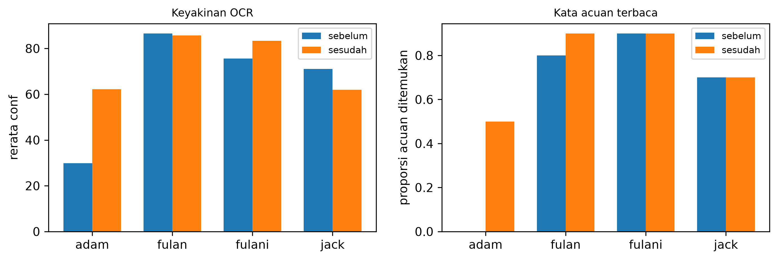  Gambar 3. Keyakinan OCR dan proporsi kata acuan sebelum dan sesudah praolahan morfologi
  Berkas | Modul 7 terbaik | Modul 7 berwarna | Modul 7 Otsu | Modul 7 adaptive | Modul 9 terbaik
  ktp_adam.jpg | 0.7 | 0.7 | 0.0 | 0.0 | 0.5
  ktp_fulan.jpg | 1.0 | 1.0 | 1.0 | 0.9 | 0.9
  ktp_fulani.jpg | 1.0 | 1.0 | 0.7 | 0.2 | 0.9
  ktp_jack.jpg | 0.9 | 0.6 | 0.6 | 0.9 | 0.7

